Zdravotní technika, příprava k ústní maturitní zkoušce 2021/2022

Ke zkoušce nezapomenout kalkulačku !!!!!!

- Typologie a zařizovací předměty 3. ročník
- Materiály pro kanalizační potrubí 3. ročník
- Vnitřní kanalizace – připojovací a odpadní potrubí 3. ročník
- Vnitřní kanalizace – svodné a dešťové potrubí , HSDV 3. ročník
- Dimenzování vnitřní kanalizace 3. ročník
- Kanalizační přípojky a ČOV, zařízení na ochranu vnitřní kanalizace 3. ročník
- Stoky a objekty na stokových sítích, stokové systémy 3. ročník
- Projektování vnitřní kanalizace (Manuál) 3. ročník

- Vnitřní vodovod 4. ročník
- Vedení vnitřních vodovodů a kompenzátory 4. ročník
- Stanovení výpočtového průtoku vnitřních vodovodů 4. ročník
- Výpočet vnitřních vodovodů 4. ročník
- Příprava a rozvody teplé vody 4. ročník
- Projektování vnitřního vodovodu 4. ročník
15. Vodovodní přípojky a vodárenství 4. ročník

16.Plyn
17. Plyn
18. Plyn
19. Plyn
20. Plyn

Jak probíhá ústní zkouška:
1. Dostavit se včas podle rozpisu
2 .Vyučující Vám nabídne vylosovat si otázku
3. Po výběru otázky Vám učitel dá podklady k vylosované otázce
4. Příprava trvá 30 minut (zde si připravíte poznámky, výpočty apod.)
5. Poté budete vyzváni k obhajobě otázky, zkouška trvá 15 minut
6. POB zkouší u stolu, PEK a TRC využívají často tabule, (pokud Vám nesdělí formu zkoušky, tak se s nimi domluvte zavčas ve výuce)
7. Výsledek zkoušky Vám bude sdělen ve stejný den při závěrečném společném vyhodnocení

Výpočet vnitřních vodovodů

- Zadání: viz obrázek – bytový dům , úseky, atd.
- formulář – vyplnění – výpočty
- vzorce: Q = $\sqrt{\sum{\left({q_{i}}^{2}.n_{i}\right)}}$, Q = $\sum{q_{i}}.\sqrt{n_{i} } ,$Q = $\sum{φ_{i}} .q_{i} .n_{i}$ (popis a legenda)
- B, WC = 0,1 U,D,S=0,2 V=0,3 ventil DN20=0,4
- posouzení

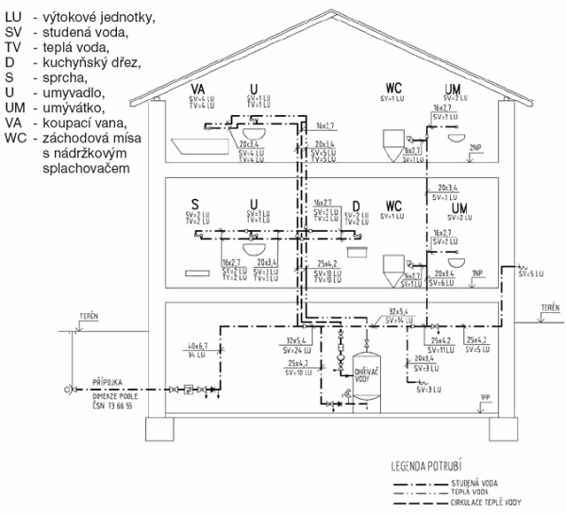

- Vstupní data:
- potrubí domovního vodovodu PP 16
- přípojka rPE
- dispoziční tlak 400 kPa
- požadovaný přetlak před spotřebičem raději s rezervou 100 kPa
- výškový rozdíl mezi napojením a nejvyšším místem 7,5 m
- tlaková ztráta vodoměru, určí výrobce podle průtoku 50 kPa

K dispozici budete mít tabulky pro dimenzování – VIZ TEORIE

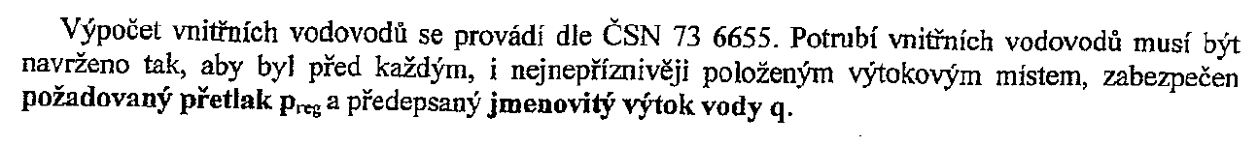
Požadovaný přetlak na výtoku? 100 kPa (s rezervou), také je možno uvažovat s hodnotou 50 kPa (141)

Co způsobují poddimenzované a předimenzované?

Při dimenzování vnitřního vodovodu postupujeme takto.
- stanovení výpočtového průtoku
- předběžný návrh průměrů potrubí
- hydraulické posouzení

Podklady a metodický postup:

Při výpočtu vnitřních vodovodů začínáme označením úseků, ………….. ATD.

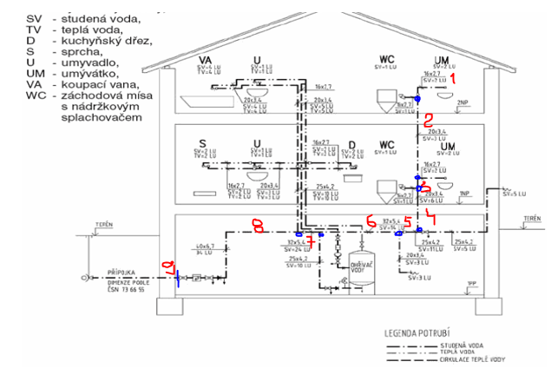

Písemečka 18. 10. 2021

Budou skupiny A B C D
Dostanete zadané dva průtoky (na dvě desetinná místa)
Dle tabulky pro předběžný návrh si navrhněte DN
Dle tabulky Ekoplastik vypočítáte pro daný průměr R (kPa/m) a v (m/s)
Interpolaci můžete použít zjednodušenou.
Na písemku můžete použít co chcete ale výpočet budu kontrolovat podle tabulky Ekoplastik.
Hodnocen bude postup v tabulce a výsledek.

Vzorový příklad byl řešen ve výuce TEORIE (průtok 0,32 l/s)

Skupina A:

Skupina B:

Skupina C:

Skupina D:

Vzor odpovědi
Zadaná hodnota (l/s) | OD  DO | Průměr trubky | R  kPa/m | Hodnota  1 dílku | Výsledek | V  m/s | Hodnota  1 dílku | Výsledek

0,32 | 0,3 | 25x3,5 | 1,118 | 0,075 | 1,268 | 1,2 | 0,04 | 1,28
 | 0,4 |  | 1,868 |  |  | 1,6

